全国2007年7月高等教育自学考试
电子技术基础(三)试题
课程代码：04730
一、单项选择题（本大题共15小题，每小题1分，共15分）
在每小题列出的四个备选项中只有一个是符合题目要求的，请将其代码填写在题后的括号内。错选、多选或未选均无分。
1.图示导线中的电子从左向右移动，形成lmA的电流，则图示电流分别等于( )
A.I₁=-lmA，I₂=-lmA B.I₁=-lmA，I₂=1mA
C.I₁=1mA，I₂=-lmA D.I₁=lmA，I₂=lmA
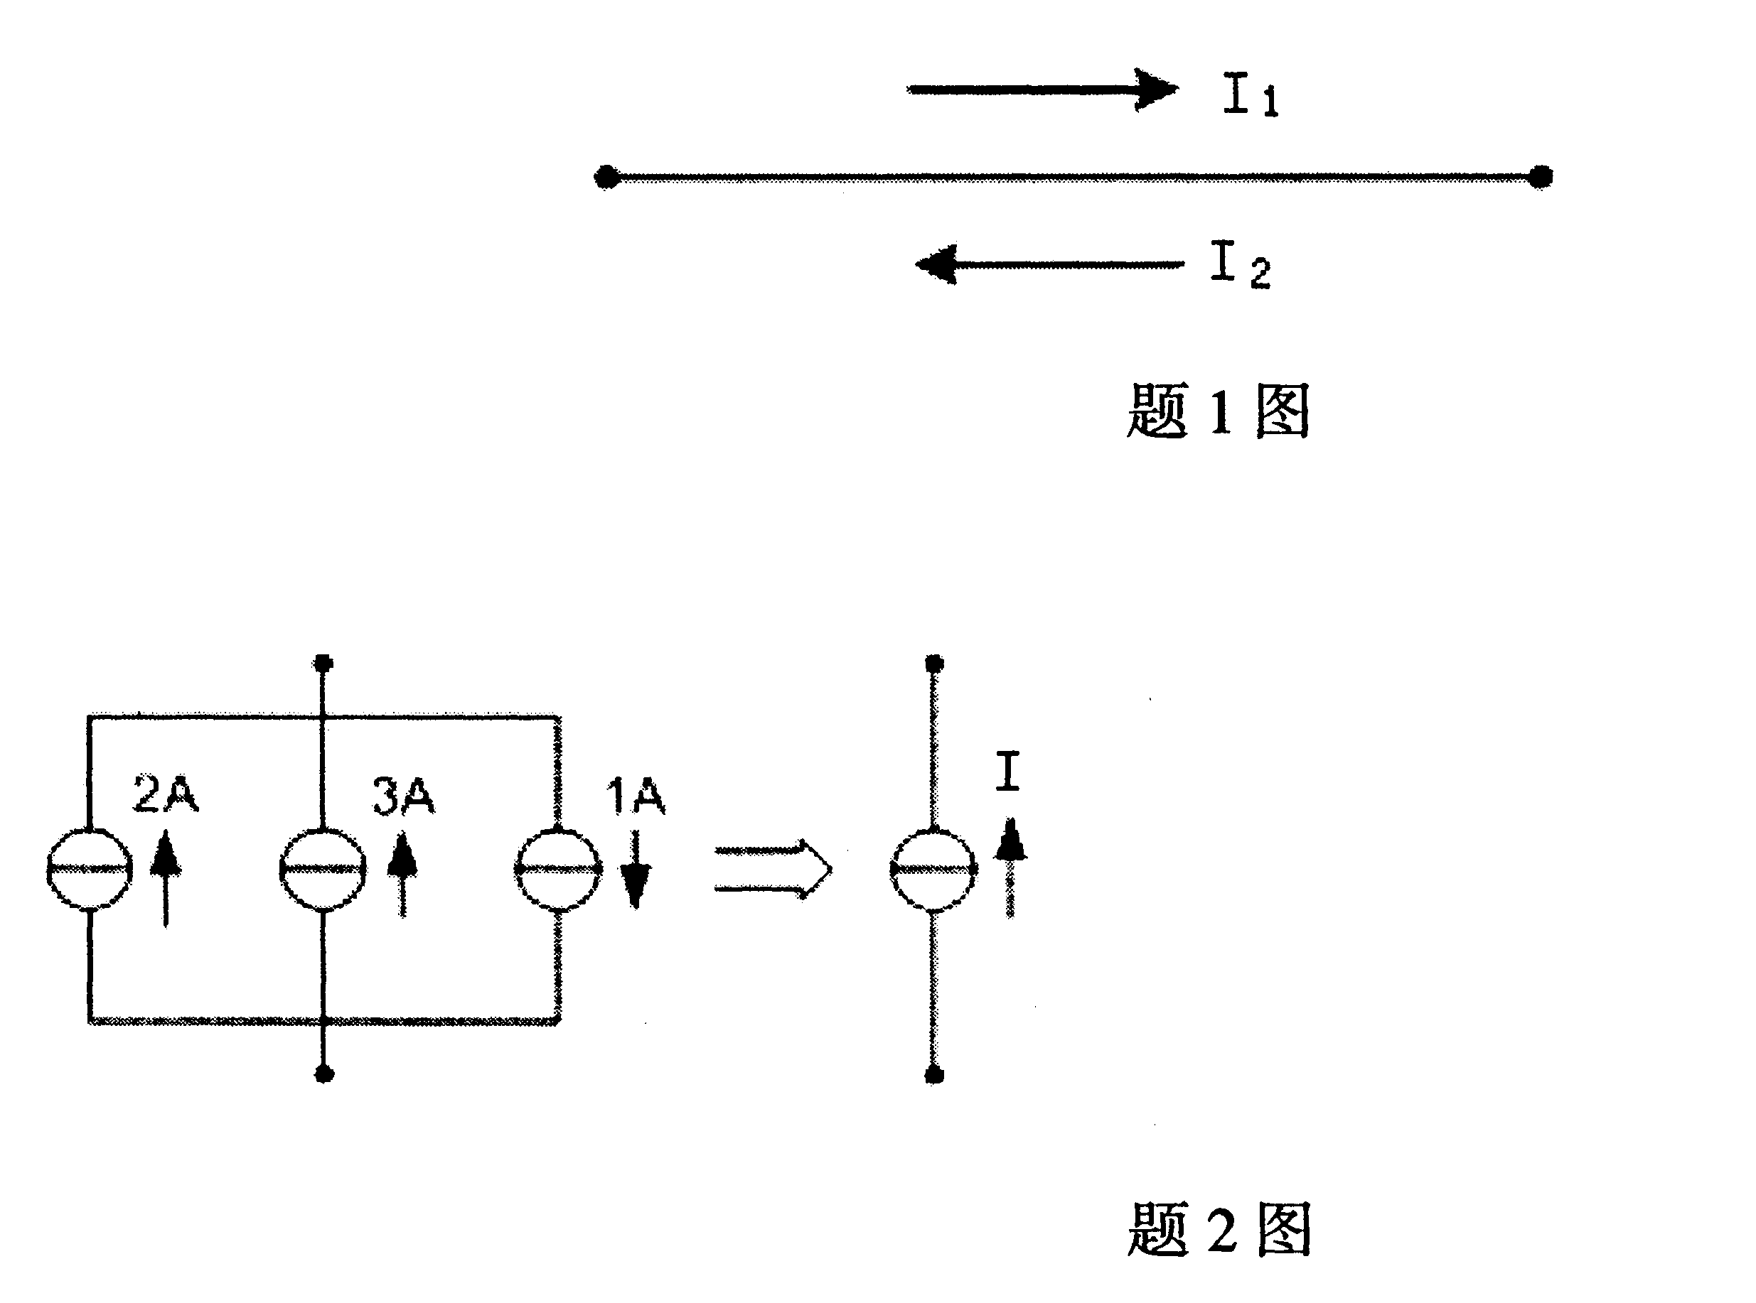

2.电路如图所示，三个理想电流源按图连接，则等效后的电流源I等于( )
A.-6A B.-4A
C.4A D.6A

3.串联RLC电路谐振时，输入阻抗呈现( )
A.感性 B.容性
C.电阻性 D.与谐振频率有关
4.双极型晶体三极管工作在放大区的外部偏置条件是( )
A.发射结正偏，集电结反偏 B.发射结正偏，集电结正偏
C.发射结反偏，集电结反偏 D.发射结反偏，集电结正偏
5.有两个放大器，空载时的输出电压均为3V，当它们接入相同的负载时，甲放大器的输出电压为2V，乙放大器的输出电压为1V，则说明甲比乙的( )
A.输入电阻大 B.输入电阻小
C.输出电阻大 D.输出电阻小
6.理想运放的差模输入电阻为( )
A.R_{id}=0 B.R_{id}较小
C.R_{id}→$∞$ D.R_{id}与信号有关
7.集成运放接成迟滞电压比较器时，电路形式应为( )
A.电压负反馈 B.串联负反馈
C.并联负反馈 D.正反馈
8.单相半波整流电路中流过二极管的平均值电流I_{D（AV）}与输出电流平均值I_{O（AV）}的关系为( )
A.I_{D（AV）}=$\frac{1}{4}$I_{O(AV)} B.I_{D（AV）}=$\frac{1}{2}$I_{O(AV)}
C.I_{D（AV）}=I_{O(AV)} D.I_{D（AV）}=2I_{O(AV)}
9.7800、7900系列三端集成稳压器内部电路中（ ）
A.无过流保护 B.无过压保护
C.无过热保护 D.有过流、过压及过热保护
10.“0”补码的二进制数为（ ）
A.10000000 B.11111111
C.00000000 D.01111111
11.对于n个变量而言，最小项的个数为( )
A.2n B.n²
C.2·2^{n} D.2^{n}
12.使输出F=0的电路是( )

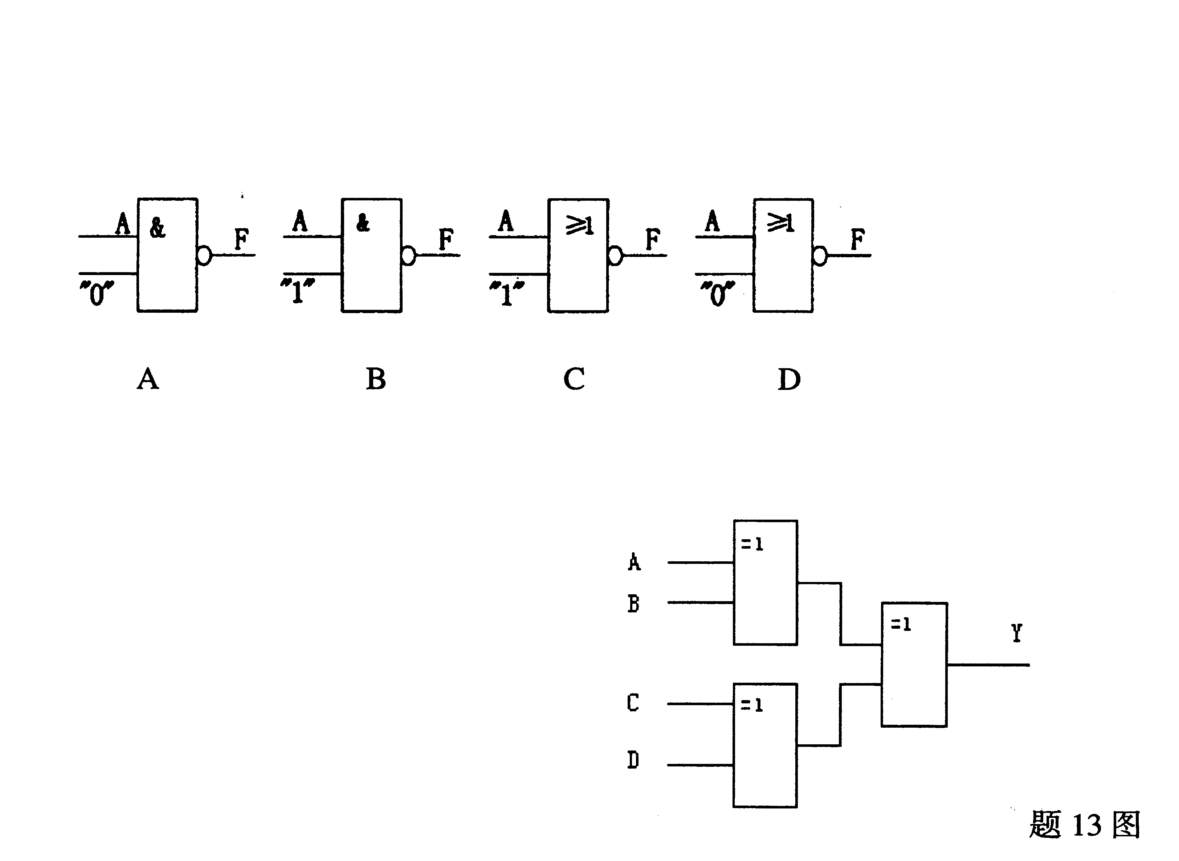

13.图示电路的输出端Y=1时，ABCD的取值组合为( )
A.0000 B.0101
C.1110 D.1111

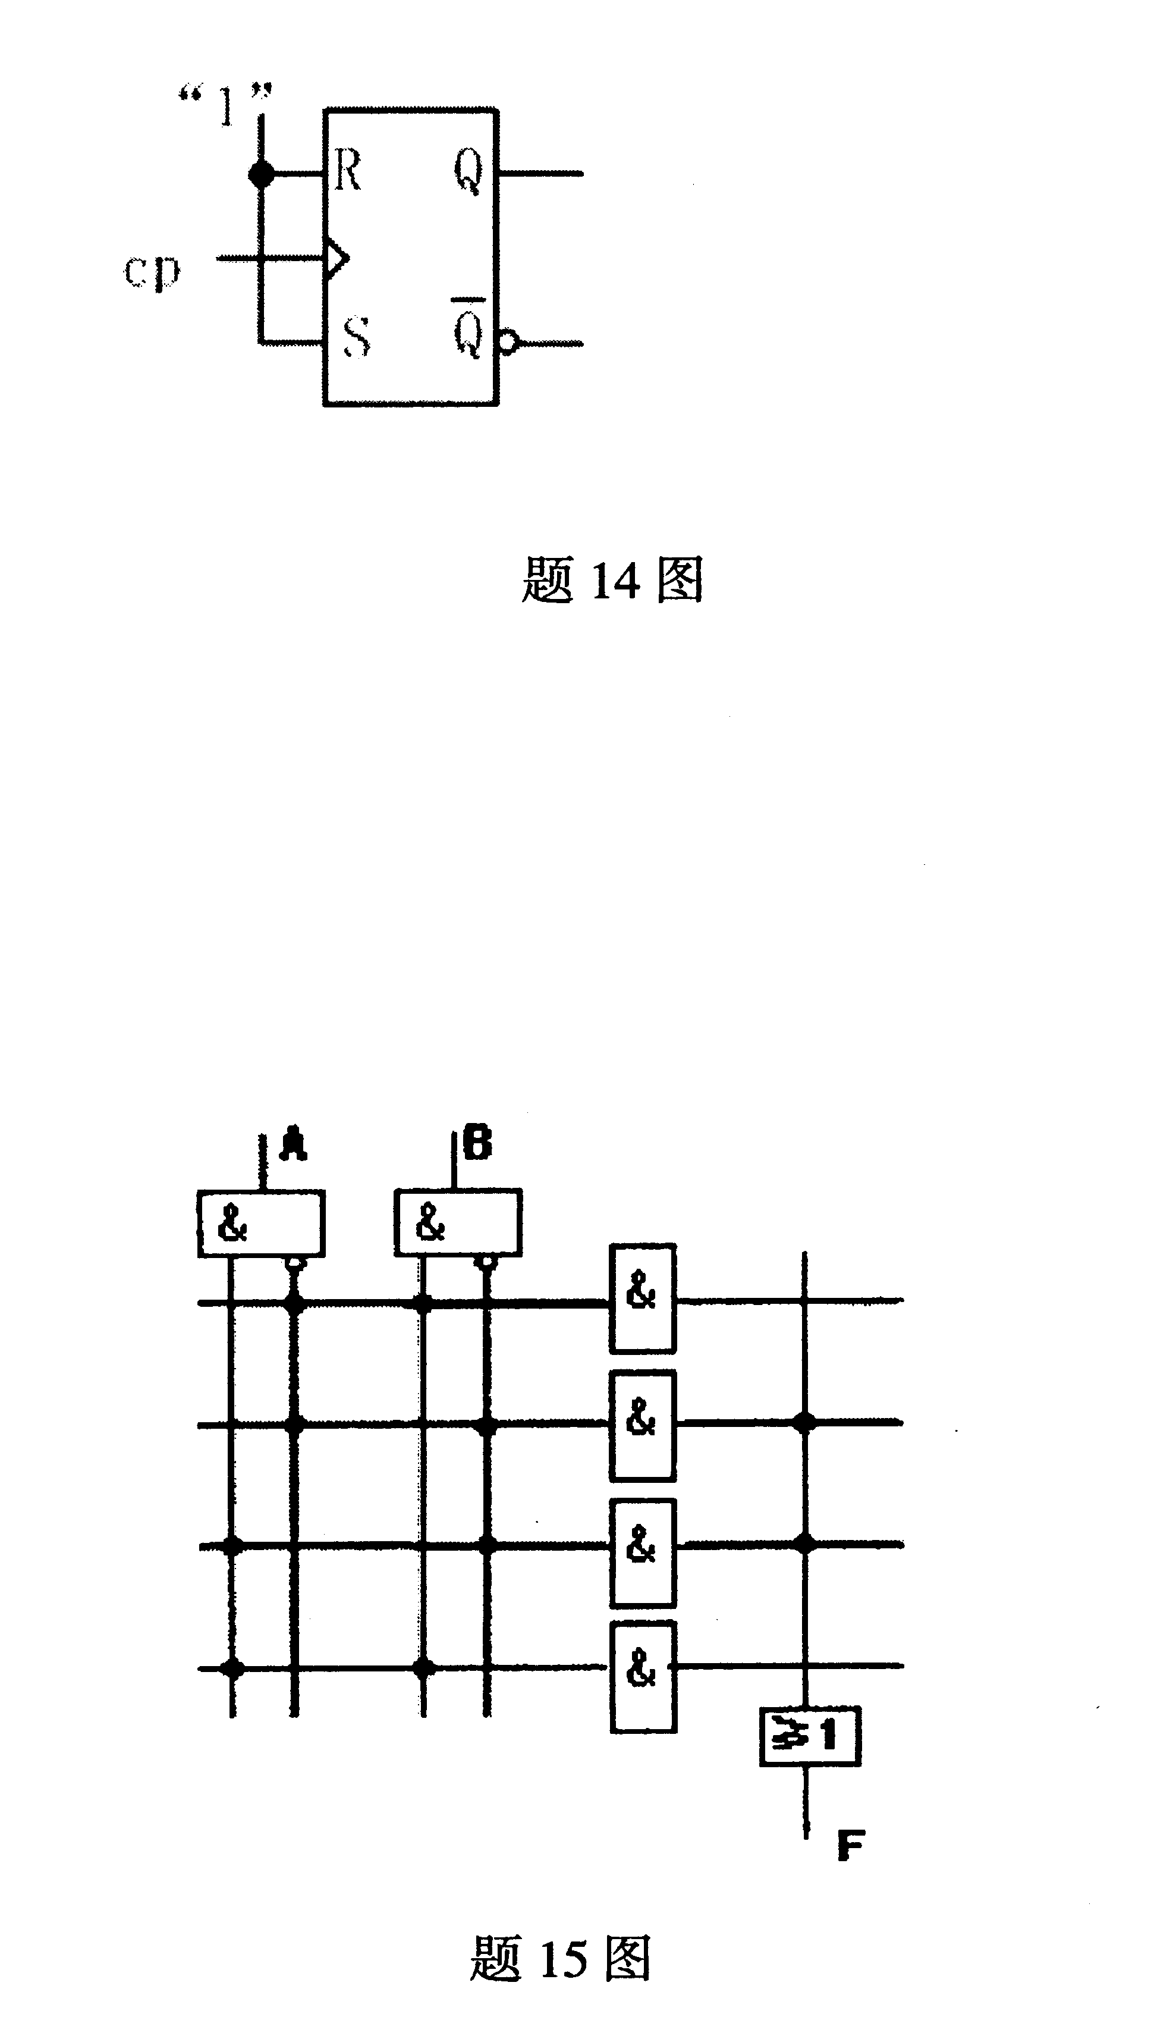
14.图示电路为同步R-S触发器，设初始状态为“1”，经过一个cp脉冲后，其Q端状态为( )
A.“l”
B.“0”
C.不变
D.不定

15.图示可编程PLA器件中，A和B为输入变量，输出F为( )
A.F=$\overline{A}\overline{B}+\overline{A}B$
B.F=$A\overline{B}+\overline{A}\overline{B}$
C.F=$A\overline{B}+\overline{A}B$
D.F=$A\overline{B}+\text{AB}$

二、填空题（本大题共15小题，每小题1分，共15分）
请在每小题的空格中填上正确答案。错填、不填均无分。
16.1A的直流电流流过lmH的电感，则电感两端得到的直流电压等于___________V。
17.理想电流源的内阻为___________。
18.电容量为100uF的电容C上流过相量电流$\overset{}{I}=\text{100}∠0°$（mA），信号频率f=10³Hz，则产生在电容两端的相量电压$\overset{}{U}$=___________V。
19.PN结的基本特性是正偏___________，反偏截止。
20.放大器的输出电阻越小，表明放大器带负载能力越___________。
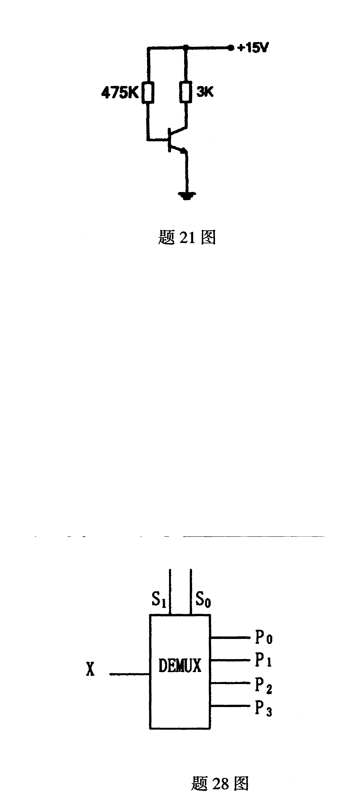
21.固定偏置放大电路如图所示，已知β=50,U_{BEQ}=0.7V，则晶体管的偏置电压U_{CEQ}等于___________V。

22.集成运放内部电路各级之间采用___________耦合。
23.理想运放在线性区内其同相输入端与反相输入端的电位___________。
24.单相桥式整流电路的输出电压平均值U_{O(AV)}是输入电源电压有效值U₂的___________倍。
25.三端集成稳压器7812的输出电压为___________V。
26.(110)_{十进制}=(___________)_{十六进制}。
27.任意取值的变量条件下，全体最小项的和为___________。
28.如图所示电路为多路输出选择器（DEMUX），X为数据输入端，P₀，P₁，P₂，P₃为输出端，S₁，S₀为选择输入端。当X=10010011，S₁S₀=10时，P₂=___________。

29.要求JK触发器状态方程Q^{n+1}=0，则输入端J=0，K=___________。
30.可编程逻辑器件按结构特点可分为“与或阵列”器件和___________器件两类。
三、分析题（本大题共8小题，每小题5分，共40分）
31.电路如图所示，已知I_{x}=3A，18V电压源提供向上的8A电流，求电阻R_{A}的值。

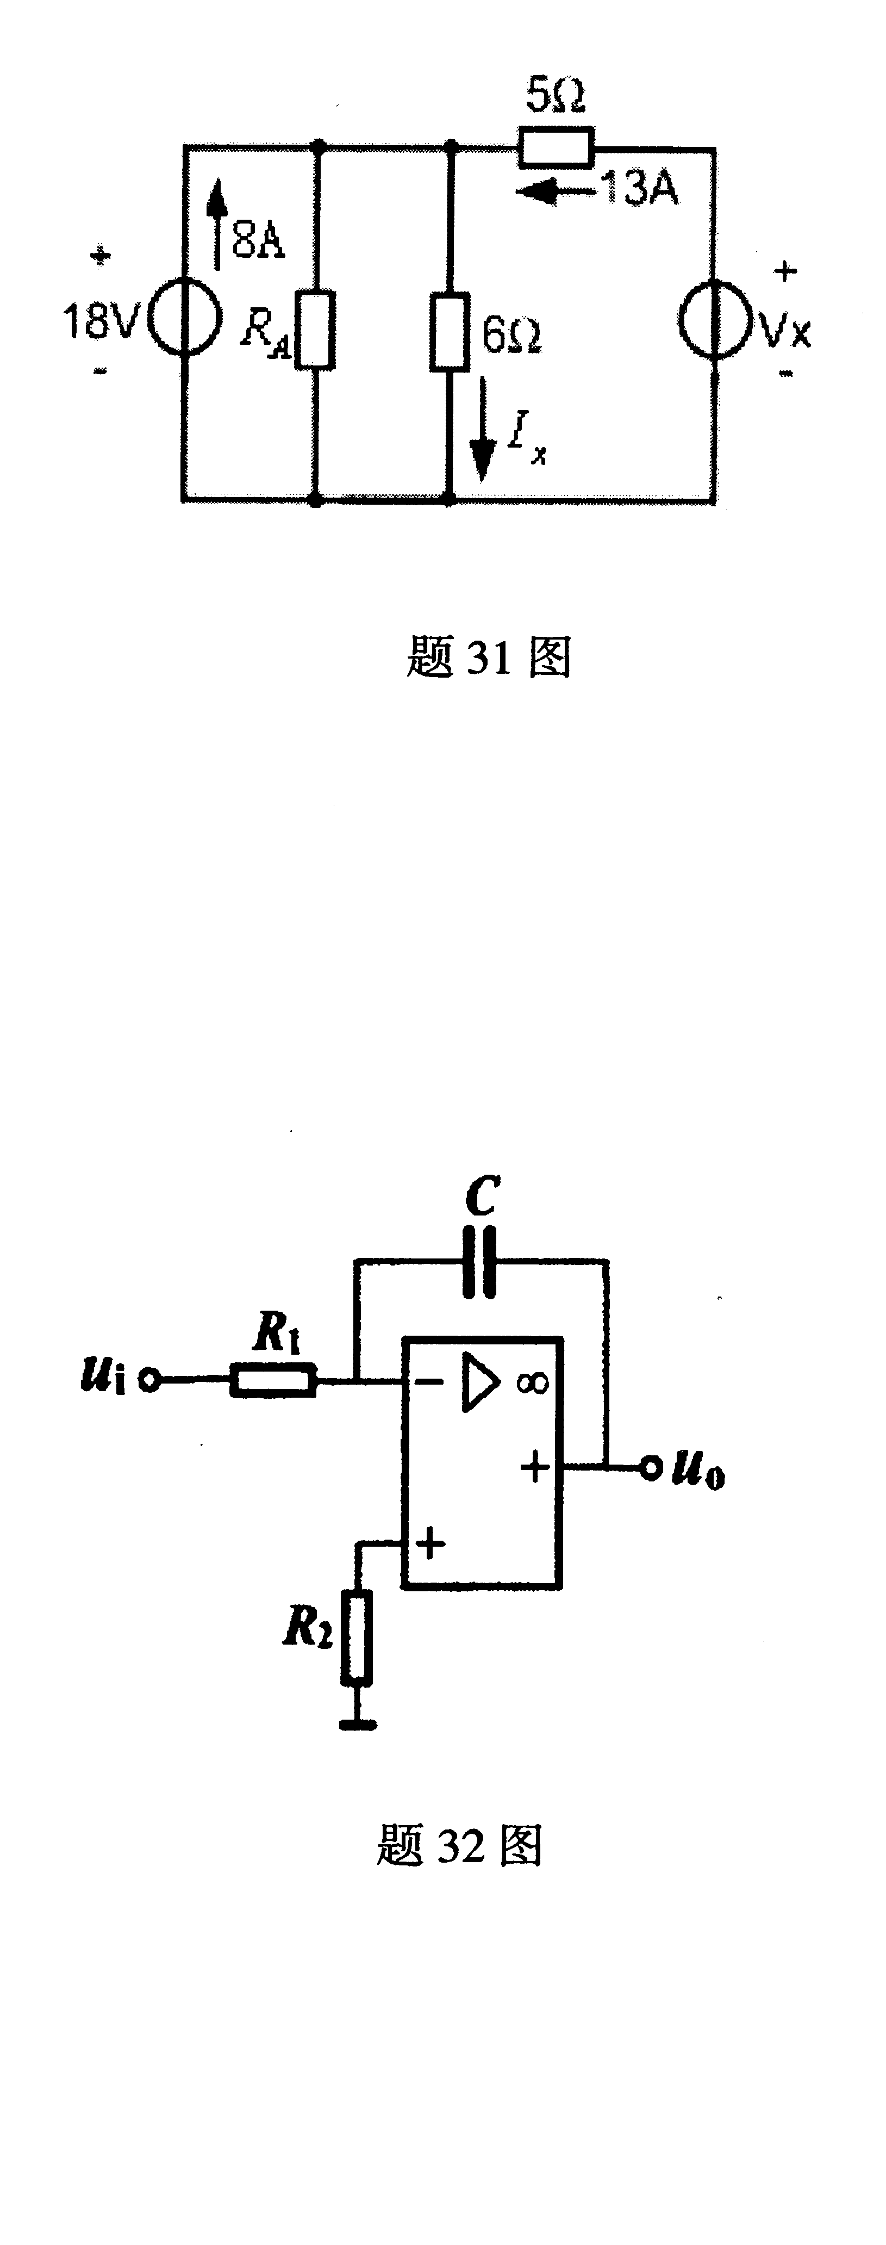

32.运放电路如图所示，已知u_{i}为方波，而且时间常数R₁C远大于方波宽度。
(1)写出u₀与u_{i}的关系式；
(2)输出u₀是什么波形?

33.单相桥式整流电路如图所示，若u₂的幅值为9V。
(1)分别画出u₂和u₀的波形；
(2)当二极管D₂反接时，有何后果?
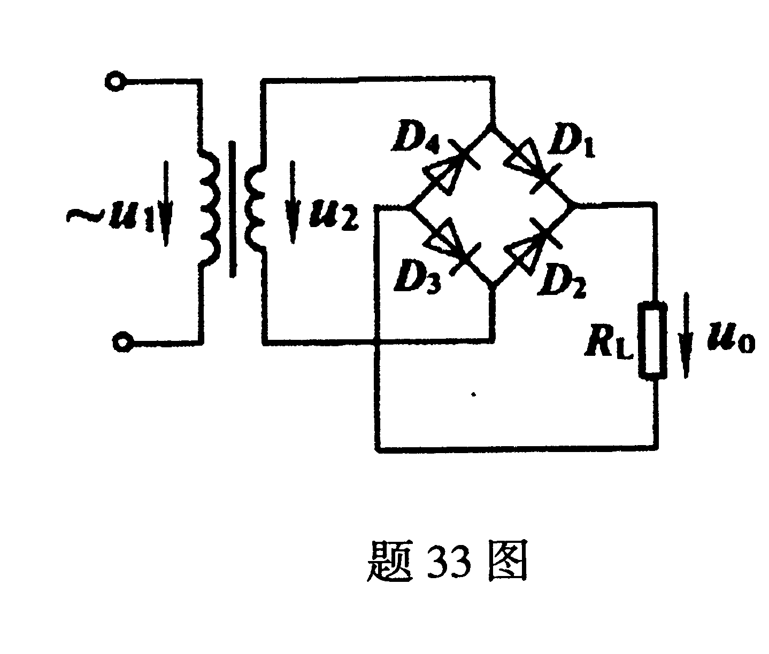

34.用代数法化简逻辑函数。
F=$A\overline{B}+B+\text{BCD}$
35.根据下列真值表写出逻辑函数的最简“与非”表达式(要求通过卡诺图化简)。
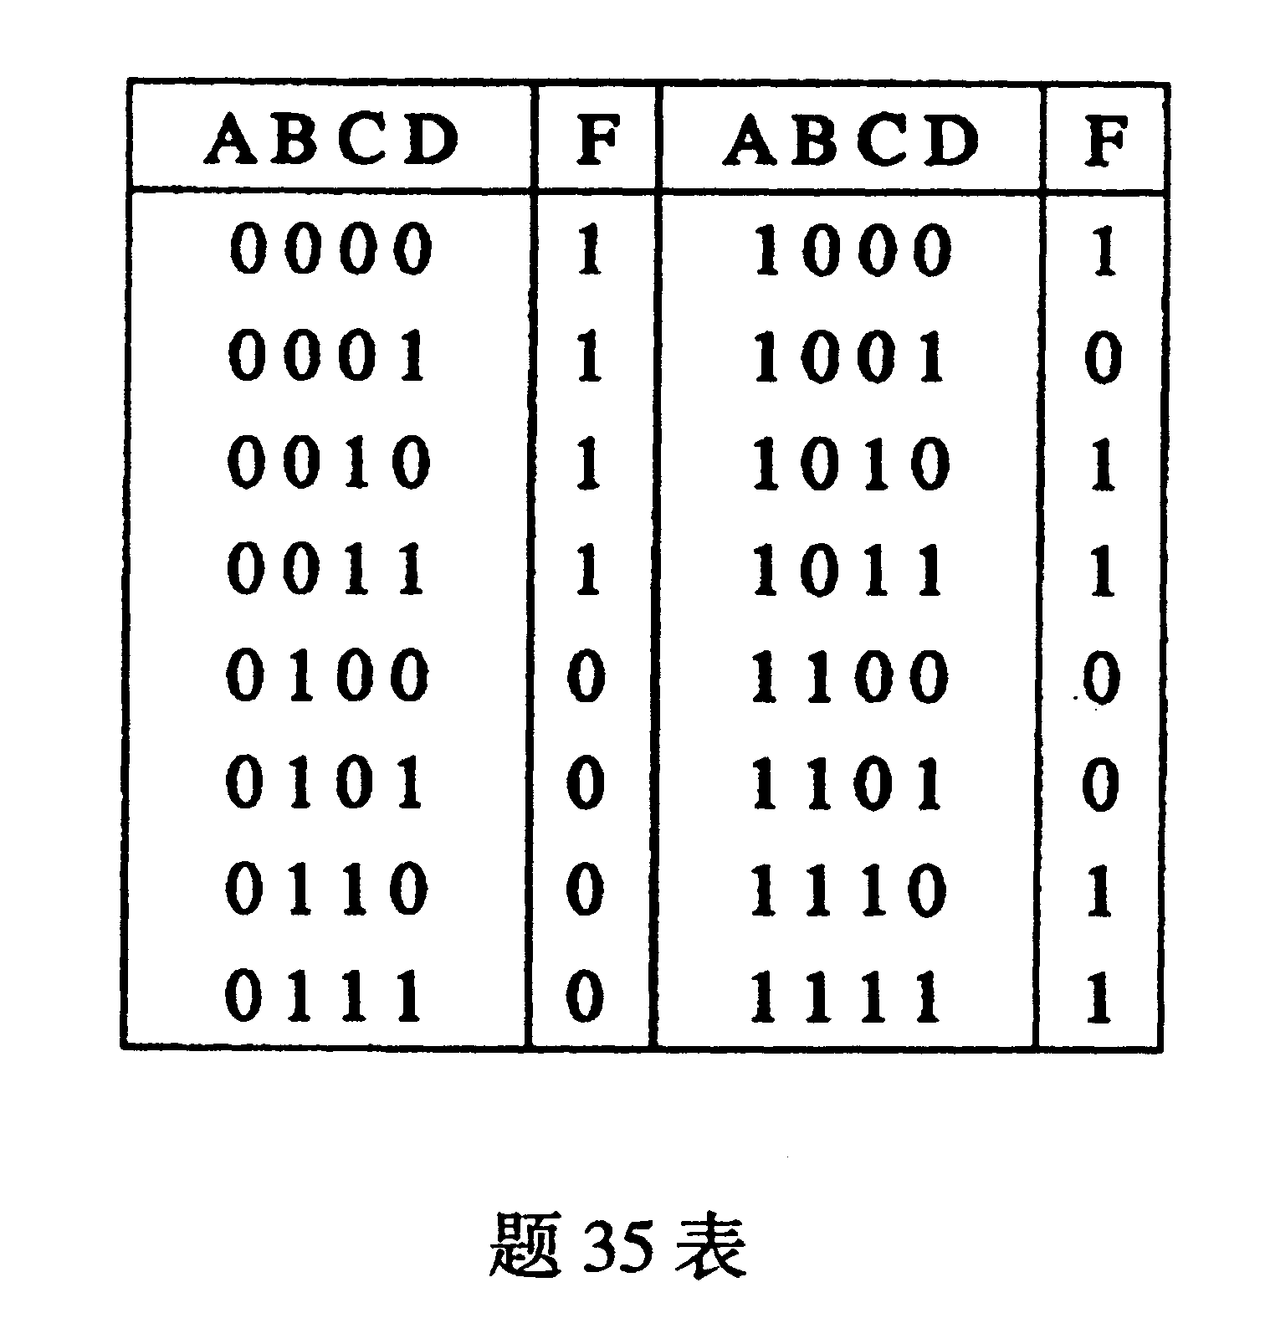

36.根据下列表达式列出真值表，分析当输入A，B，C，D为4位自然二进制码时，输出W，X，Y，Z组成什么代码?
W=A
X=A$⊕$B
Y=B$⊕$C
Z=C$⊕$D

37.写出图示电路F1，F2，F3的逻辑表达式，并化简F1，F3。

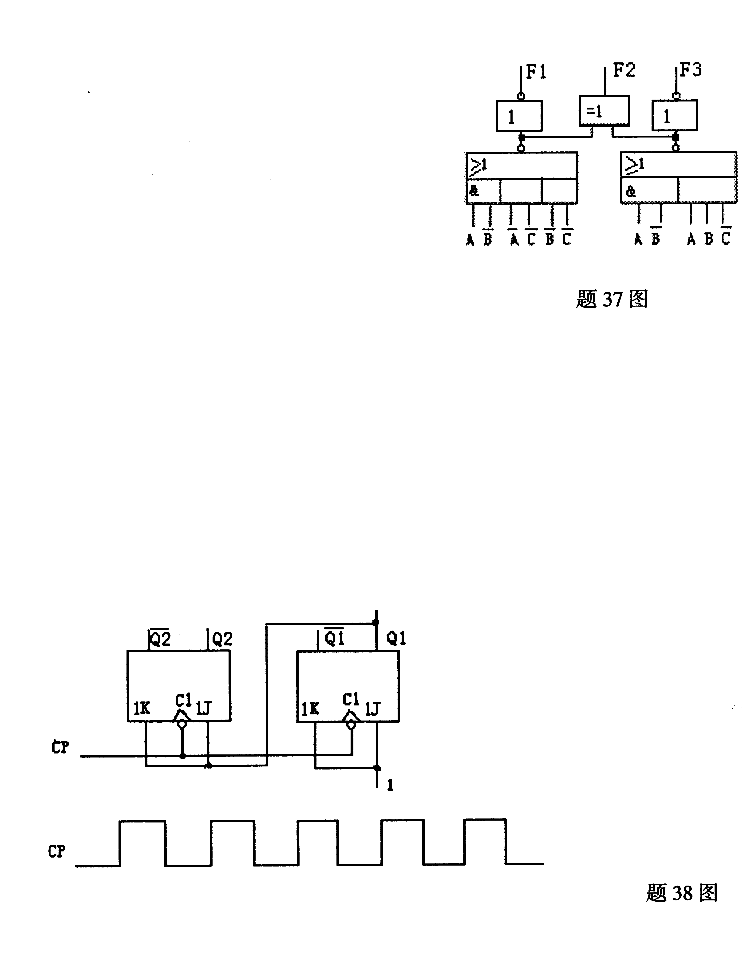

38.根据图示电路画出Q2，Q1的波形，设Q2，Q1起始状态为“0”。

四、设计与计算题（本大题共4小题，第39、40小题每小题各8分，第41、42小题每小题各7分，共30分）
39.某放大电路如图所示，晶体管的
β=100，r_{be}=1.5KΩ，R_{C}=R_{L}=4 KΩ，R_{B3}=0.5 KΩ，R_{S}=l KΩ，偏置元件R_{B1}，R_{B2}对交流信号的影响可以忽略，电容C_{l}，C₂和C_{E}对信号可视为短路。
(1)画出微变等效电路；
(2)求输入电阻R_{i}；
(3)求电压增益A_{us}=$\frac{U_{O}}{U_{S}}$。
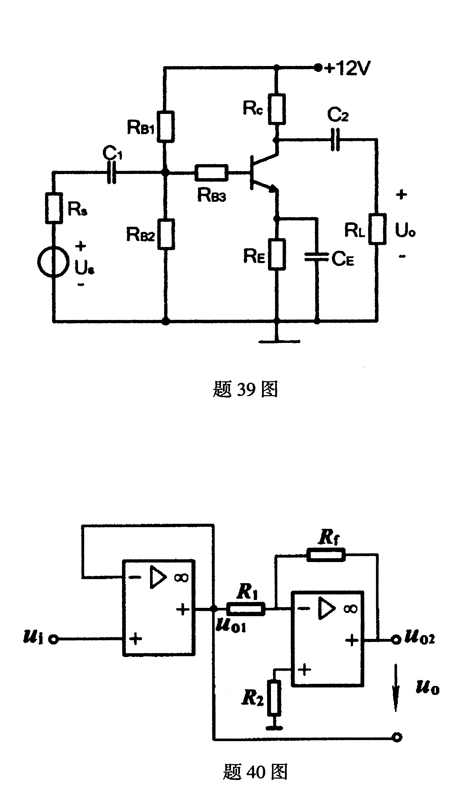

40.运放电路如图所示，已知u_{i}=0.5V，R_{f}=100kΩ，R₁=10kΩ，R₂=9.1kΩ。
(1)求出u_{o1}、u_{o2}、u_{o}的值；
(2)若要电压放大倍数增大些，应如何改变R_{f}的阻值?

41.使用74LS138设计一个3位二进制数大小范围的判别电路。
当3<Y≤6时F为1，否则为0。
要求：
(1)列出真值表；
(2)写出逻辑表达式；
(3)画出逻辑电路图。
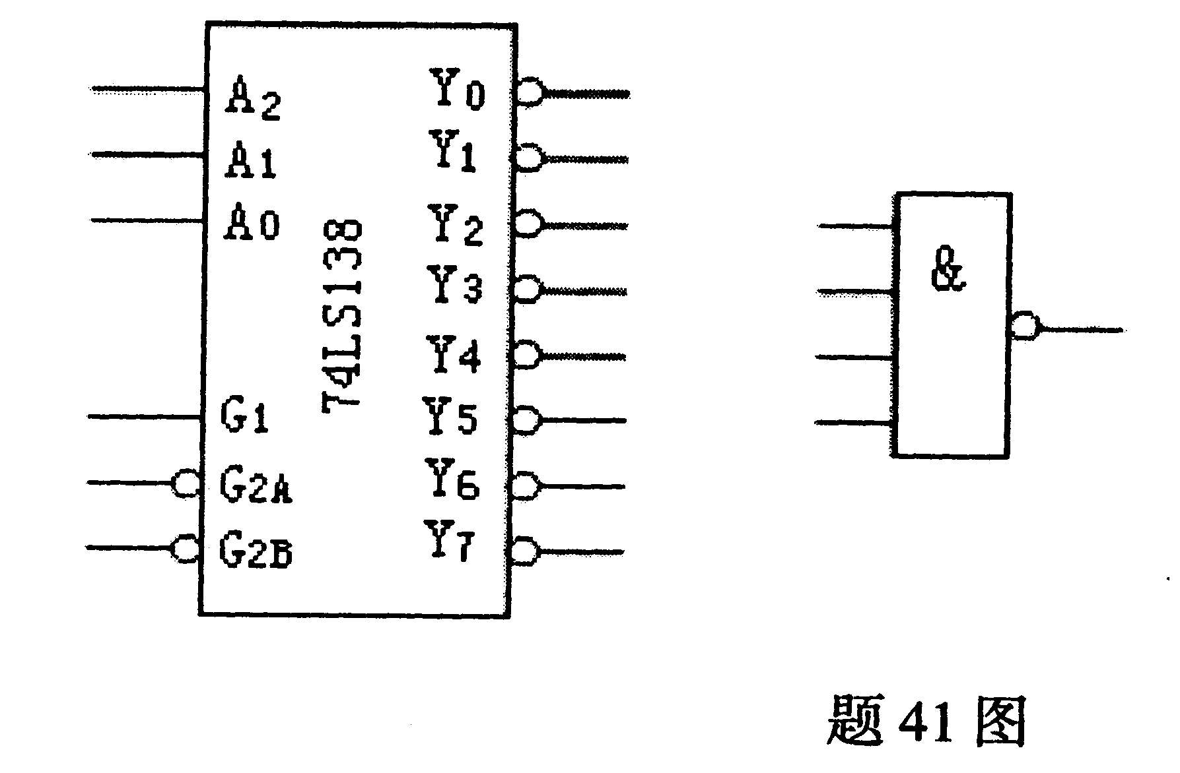

42.下表为74LS290真值表，试用74LS290设计一个七进制计数器(反馈置零法)。
